**Кастренец Михал Прокопов (Kostreniec Michał)**

24 мая 1792 г – крещение (НИАБ 136-13-894, лист 16, №28/1792-р (ориг)).

**НИАБ 136-13-894:** Лист 16. **Метрическая запись №28/1792-р (ориг).**

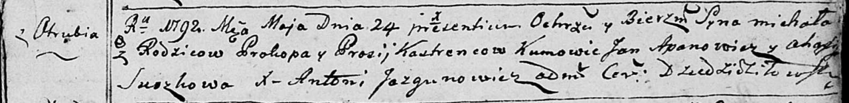

Дедиловичская Покровская церковь. 24 мая 1792 года. Метрическая запись о крещении.

Kostreniec Michał – сын родителей с деревни Отруб.

Kostreniec Prokop – отец.

Kostrencowa Prosia – мать.

Apanowicz Jan - кум.

Suszkowa Ahafija - кума.

Jazgunowicz Antoni – ксёндз.